NEOBVEZNI IZBIRNI PREDMETI

4. razred
RAČUNALNIŠTVO
Učitelja: Rajko Đudarić, Mojca Tisovic
Predmet ne temelji na spoznavanju dela s posameznimi programi, temveč učence seznanja s temeljnimi računalniškimi koncepti in procesi. Učenci se s pomočjo programa Scratch seznanjajo s tehnikami in metodami reševanja problemov in razvijajo algoritmičen način razmišljanja. Scratch je programski jezik, ki je bil ustvarjen z namenom učenja programiranja. Namenjen je predvsem otrokom od 10. do 16. leta starosti, saj program ne zahteva znanja programiranja. V njem se lahko izdeluje računalniške igre in animacije, ki se jih nato deli na spletu. Poleg tega se naučijo uporabiti izobraževalne programe za učenje in utrjevanje šolske snovi, reševati naloge s področja računalništva na svoji stopnji in uporabljati ustrezna e-gradiva.
NEMŠČINA
Učitelji: Nataša Slapnik, Matej Močnik, Anamarija Lah Šuster

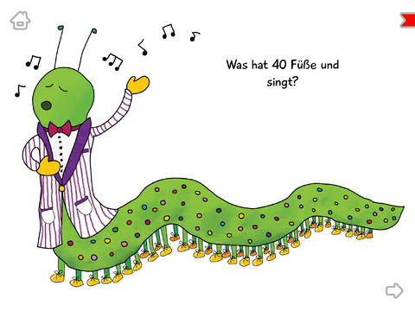
Znanje tujega jezika je pomembno zaradi neposredne uporabnosti za učence (npr. gledanje nemške televizije, poslušanje glasbe, komunikacija s tujimi prijatelji), predstavlja pa tudi dobro popotnico za nadaljnje izobraževanje in poklicno pot. Pouk drugega tujega jezika, ki poteka od četrtega do devetega razreda, izvajamo kot neobvezni izbirni predmet v obsegu dveh ur na teden. Učenec lahko nadaljuje s poukom nemščine vse do devetega razreda ali naslednje leto izbere nov predmet.

Učenci pri pouku tvorijo zelo preprosta pisna in govorjena besedila v tujem jeziku, v katerih:

- se predstavijo ( ime, telefonska številka, kraj ipd.);
- poimenujejo šolske predmete števila, barve, živali ipd.);
- odgovarjajo na preprosta vprašanja (npr. Koliko je ura?);
- prepišejo preproste besede in kratke povedi itd.

Pouk drugega tujega jezika nemščina v 4. razredu poteka prilagojeno starosti učencem in vsebuje pesmi, rime, igre, križanke, film in ostala orodja, ki popestrijo pouk.

UMETNOST
Učiteljica: Špela Lipuš
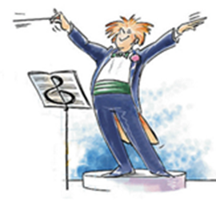
Pri neobveznem izbirnem predmetu umetnost učenci obravnavajo načrtovane vsebine prek ustvarjanja kulturno-umetniških del (npr. ustvarjanje gledališke, lutkovne predstave, filma, plesne, folklorne postavitve, muzikala, literarnega, glasbenega dogodka, likovne razstave). Učenci z izkušenjskim učenjem pridobijo elementarne izkušnje skozi umetnost, kar je podlaga za ponotranjenje in razumevanje vrhunske umetnosti (vzgoja poslušalcev, gledalcev in bodočih izvajalcev vrhunske umetnosti, vzgoja za kakovostno preživljanje prostega časa).

TEHNIKA
Učiteljica: Katarina Kurnik
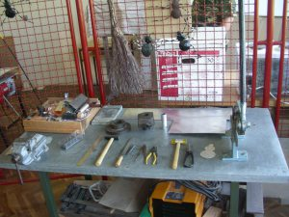
Učenci bodo spoznavali namen in pomen tipičnih tehničnih predmetov, pojavov in procesov. S sestavljanjem bodo odkrivali osnovne tehnične funkcije. Uporabljali in kombinirali bodo gradiva, ki jih lahko obdelujemo in preoblikujemo, kot so les, papirna gradiva, umetne snovi in druga. Učenci bodo ob delu gojili kulturo odnosov in sodelovanja v skupini, razvijali odgovornost, ekonomičnost izrabe časa, gradiv in energije, natančnost ter red.

ŠPORT
Učitelji: Natalija Anderluh, Lucija Vrhovšek Jančič, Tone Golnar
Neobvezni izbirni predmet ŠPORT vključuje vsebine, ki naj bi bile prisotne v vsakodnevni športni vadbi učencev (teki, skoki, plezanja, akrobatske prvine idr.), in številne nove vsebine, ki jih ni v rednem programu predmeta šport. Poudarek bo skozi igro učencem predstaviti tiste vsebine, ki v tem starostnem obdobju učinkovito vplivajo na telesni in gibalni razvoj učencev, spodbujajo njihovo ustvarjalnost, hkrati pa so z vidika športno-rekreativnih učinkov pomembne za kakovostno preživljanje prostega časa v vseh življenjskih obdobjih. Tako bomo pri omenjenem predmetu izvajali športne dejavnosti usmerjene v razvoj splošne (aerobne) vzdržljivosti kot so lovljenja, štafetni teki, orientacijski teki, krajši pohodi. Učenci se bodo spoznali s športnimi dejavnostmi usmerjenimi v razvoj koordinacije gibanja, ravnotežja, natančnosti in ustvarjalnosti kot so različne igre z loparji, elementarne igre z žogo, se preizkusili v cirkuških spretnostih (žongliranje z žogicami), se spopadli z ravnotežnimi spretnostmi (izvajanje nalog ravnotežja, hoja po napeti vrvi, gredi, traku), ter se seznanili z osnovami akrobatike skozi poligone, skoki z male prožne ponjave in plezanji po različnih plezalih. Pouk poteka enkrat tedensko v okviru rednega urnika oziroma po dogovoru v strnjeni obliki v kolikor narava vsebin ne omogoča izvedbe v eni šolski uri.

